АДМИНИСТРАЦИЯ

ПЕСКОВСКОГОСЕЛЬСКОГО ПОСЕЛЕНИЯ

ПЕТРОПАВЛОВСКОГО МУНИЦИПАЛЬНОГО РАЙОНА

ВОРОНЕЖСКОЙ ОБЛАСТИ

ПОСТАНОВЛЕНИЕ

От 25 .11.2022 года №76
с. Пески

О внесении изменений в постановление администрации Песковского сельского поселения №17 от 23.03.2020 года «Об утверждении схемы размещения мест (площадок) накопления твердых коммунальных отходов и ведении реестра мест (площадок) ТКО на территории Песковского сельского поселения Петропавловского муниципального района Воронежской области

Администрация Песковского сельского поселения

ПОСТАНОВЛЯЕТ:
1.Внести в постановление администрации Песковского сельского поселения Петропавловского муниципального района Воронежской области от 23.03.2020 года №17 « Об утверждении схемы размещения мест (площадок) накопления твердых коммунальных отходов и ведении реестра мест (площадок) ТКО на территории Песковского сельского поселения Петропавловского муниципального района Воронежской области» следующие изменения:
1.1. Приложение № 1 «Схема размещения мест (площадок) накопления твердых коммунальных отходов на территории Песковского сельского поселения Петропавловского муниципального района», утвержденное постановлением администрации Песковского сельского поселения № 17 от 23.03.2020 года «Об утверждении схемы размещения мест (площадок) накопления твердых коммунальных отходов и ведении реестра мест (площадок) ТКО на территории Песковского сельского поселения Петропавловского муниципального района Воронежской области», изложить в новой редакции согласно приложению №1 к настоящему постановлению.
1.2 Приложение №4 «Форма реестра мест (площадок) накопления твердых коммунальных отходов на территории Песковского сельского поселения Петропавловского муниципального района Воронежской области» изложить в следующей редакции согласно приложению №2 к настоящему постановлению.
2.Настоящее постановление вступает в силу со дня его обнародования.
3.Обнародовать в местах, предназначенных для обнародования нормативных правовых актов и разместить на официальном сайте администрации сельского поселения.
4. Контроль за исполнением настоящего постановления оставляю за собой.

Глава Песковского
сельского поселения В.Г.Лаптиев
Приложение №1
к постановлению администрации
Песковского сельского поселения
№76 от 25.11.2022 года

Схема
размещения мест (площадок) накопления твердых коммунальных отходов на территории Песковского сельского поселения Петропавловского муниципального района

с. Пески ул. Сосновая (возле дома №1) площадка № 1
с. Пески ул. Сосновая (возле дома №11) площадка № 2
с. Пески ул. Березовая (возле дома №28) площадка № 3
с. Пески ул. Березовая (возле дома №15) площадка № 4
с. Пески ул. Березовая (возле дома №1) площадка № 5
с. Пески ул. Школьная (возле дома №10) площадка № 6
с. Пески ул. Западная (возле дома №39) площадка № 7
с. Пески ул. Западная (возле дома №20) площадка № 8
с. Пески ул. Западная (возле дома №11) площадка № 9
с. Пески ул. Западная (возле дома №1) площадка № 10
с. Пески ул. Зеленая (возле дома №38) площадка № 11
с. Пески ул. Зеленая (возле дома №13) площадка № 12
с. Пески ул. Центральная (возле дома №66) площадка № 13
с. Пески ул. Центральная (возле дома №75 школа) площадка № 14
с. Пески ул. Центральная (возле дома №45) площадка № 15
с. Пески ул. Центральная (возле дома №23, администрация) площадка № 16
с. Пески ул. Центральная (возле дома №76, ДК) площадка № 17
с. Пески ул. Полевая (возле дома №67) площадка № 19
с. Пески ул. Полевая (возле дома №57) площадка № 20
с. Пески ул. Полевая (возле дома №42) площадка № 21
с. Пески ул. Полевая (возле дома №38) площадка № 22
с. Пески ул. Полевая (возле дома №30) площадка № 23
с. Пески ул. Полевая (возле дома №19) площадка № 24
с. Пески ул. Полевая (возле дома №15) площадка № 25
с. Пески ул. Полевая (возле дома №102) площадка № 26
с. Пески ул. Садовая (возле дома №25) площадка № 27
с. Пески ул. Садовая (возле дома №16) площадка № 28
с. Пески ул. Садовая (возле дома №13) площадка № 29
с. Пески ул. Садовая (возле дома №44) площадка № 30
с. Пески ул. Широкая (возле дома №50) площадка № 31
с. Пески ул. Широкая (возле дома №8) площадка № 32
с. Пески ул. Восточная (возле дома №33) площадка № 33
с. Пески ул. Восточная (возле дома №21) площадка № 34
с. Пески ул. Восточная (возле дома №10) площадка № 35
с. Пески ул. Песчаная (возле дома №44) площадка № 36
с. Пески ул. Песчаная (возле дома №25) площадка № 37
с. Пески ул. Песчаная (возле дома №13) площадка № 38
с. Пески ул. Луговая (возле дома №68) площадка № 40
с. Пески ул. Луговая (возле дома №51) площадка № 41
с. Пески ул. Луговая (возле дома №68) площадка № 40
с. Пески ул. Центральная (возле дома №13) площадка №42
с. Пески ул. Центральная (возле кладбища №1) площадка № 18
с. Пески ул. Песчаная (возле кладбища №2) площадка № 39
с. Пески ул. Широкая, 7 (магазин ИП Собкалова), площадка №43
с. Пески ул. Центральная, 76 (возле ДК) площадка №44
с. Пески ул. Центральная, 15 (Торговый центр «Пески»), площадка №45
с. Пески ул. Березовая (возле дома №35) площадка №46
с. Пески ул. Центральная (рядом с кладбищем) площадка №47

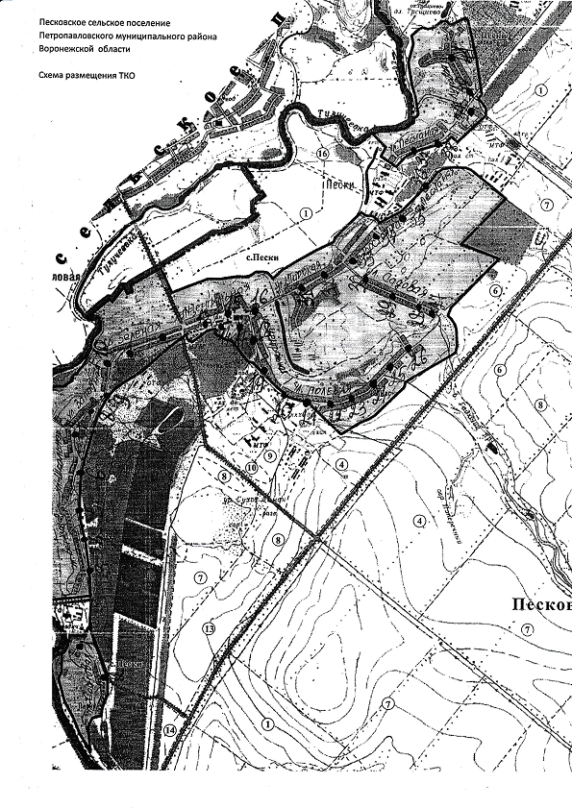
Приложение № 2
к постановлению администрации
Песковского сельского поселения
№ 76 от 25.11.2022 г

Реестр мест (площадок) накопления твердых коммунальных отходов на территории Песковского сельского поселения Петропавловского муниципального района Воронежской области
 | Данные о нахождении мест (площадок) накопления твердых коммунальных отходов (ТКО) |  |  | Данные о технических характеристиках мест (площадок) накопления ТКО |  |  |  |  |  |  | Бункеры для сбора КГО |  |  |  | Помешочный (бестарный) сбор | Сведения о собственнике земельного участка | Категория отходообразователя (население/юр.лицо) | Данные о собственниках мест (площадок) накопления ТКО | Данные об источниках образования ТКО (обслуживаемые объекты: наименование улиц, домов, юр. лиц)
 | Адрес с указанием населенного пункта и улицы | Географические координаты |  | Покрытие (бетон,асфальт, иное) | Площадь, м² | Количество контейнеров с указанием объема
 |  | Широта | Долгота |  |  | Размещено, шт. | Объем, м³ | Планируется к размещению, шт. | Объем, м³ | Информация о наличии контейнеров для раздельного сбора, шт. | Размещено, шт. | Объем, м³ | Планируется к размещению, шт. | Объем, м³
1 | 2 | 3 | 4 | 5 | 6 | 7 | 8 | 9 | 10 | 11 | 12 | 13 | 14 | 15 | 16 | 17 | 18 | 19 | 20

